原型:
图片中的弹窗 是表格某一列的需求标注 根据弹窗中序号找
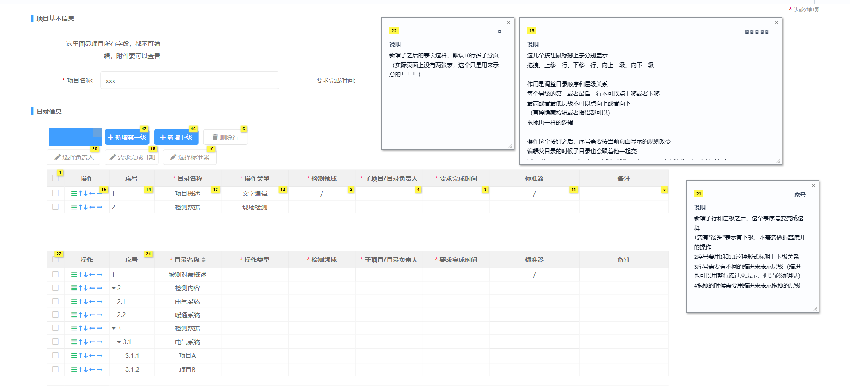
技术栈

- vite+vue3
- element-plus
- table-tree-component（树形表格拖拽组件）
链接：https://vxetable.cn/#/component/table/rowDrag/sort(文档)

尽量使用vue3组合式 考虑组件/方法复用/组件命名/代码文件结构 代码逻辑清晰 性能问题
需求: 要通过表格的方式实现树形目录结构(数据结构尽量为一维数组也可以为树形)
按钮
新增第一级: 新增一行无父目录
新增下级: 多选/必选 给选中的行 新增一行下级（要放到它子级的最后一行）

删除行: 多选/必选 如果删除的目录存在下级，要有弹窗提示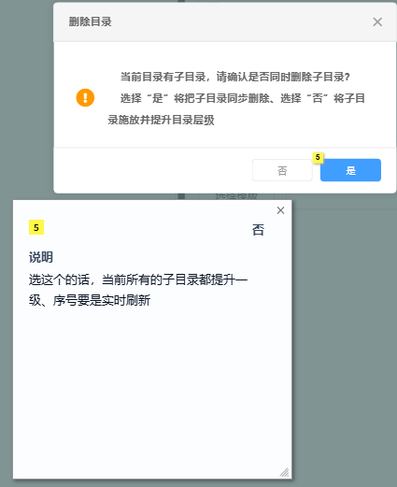 没有的话 直接删除
以上操作(增删改(拖拽行的顺序)) 都要重新生成序号(要单独找字段存) 要可虑分页问题 确保用户下次打开还是改变后的状态

序号生成：
序号的格式为1 , 1.1 , 1.1.1 , 2, 2.1 ...

其余按钮的话 点一下(多选/必选) 就弹窗 弄个文本框 输入写内容 保存到对应的字段中(字段自定)

表格除了操作和序号列不能编辑 其余列都能编辑(文本框)

数据存储
如果可以的话可以用node/java 实现一个简单的服务器 用来保存数据和获取数据，或者用浏览器现有api实现存储功能(怎么保存 自己考虑) 要确保 刷新页面后能够看到以前编辑后的数据(保存的时候要以一维数组的方式进行储存)

其他说明
图片中表格(操作列)可以不按照原型实现 能够实现图中15序号的需求就行

